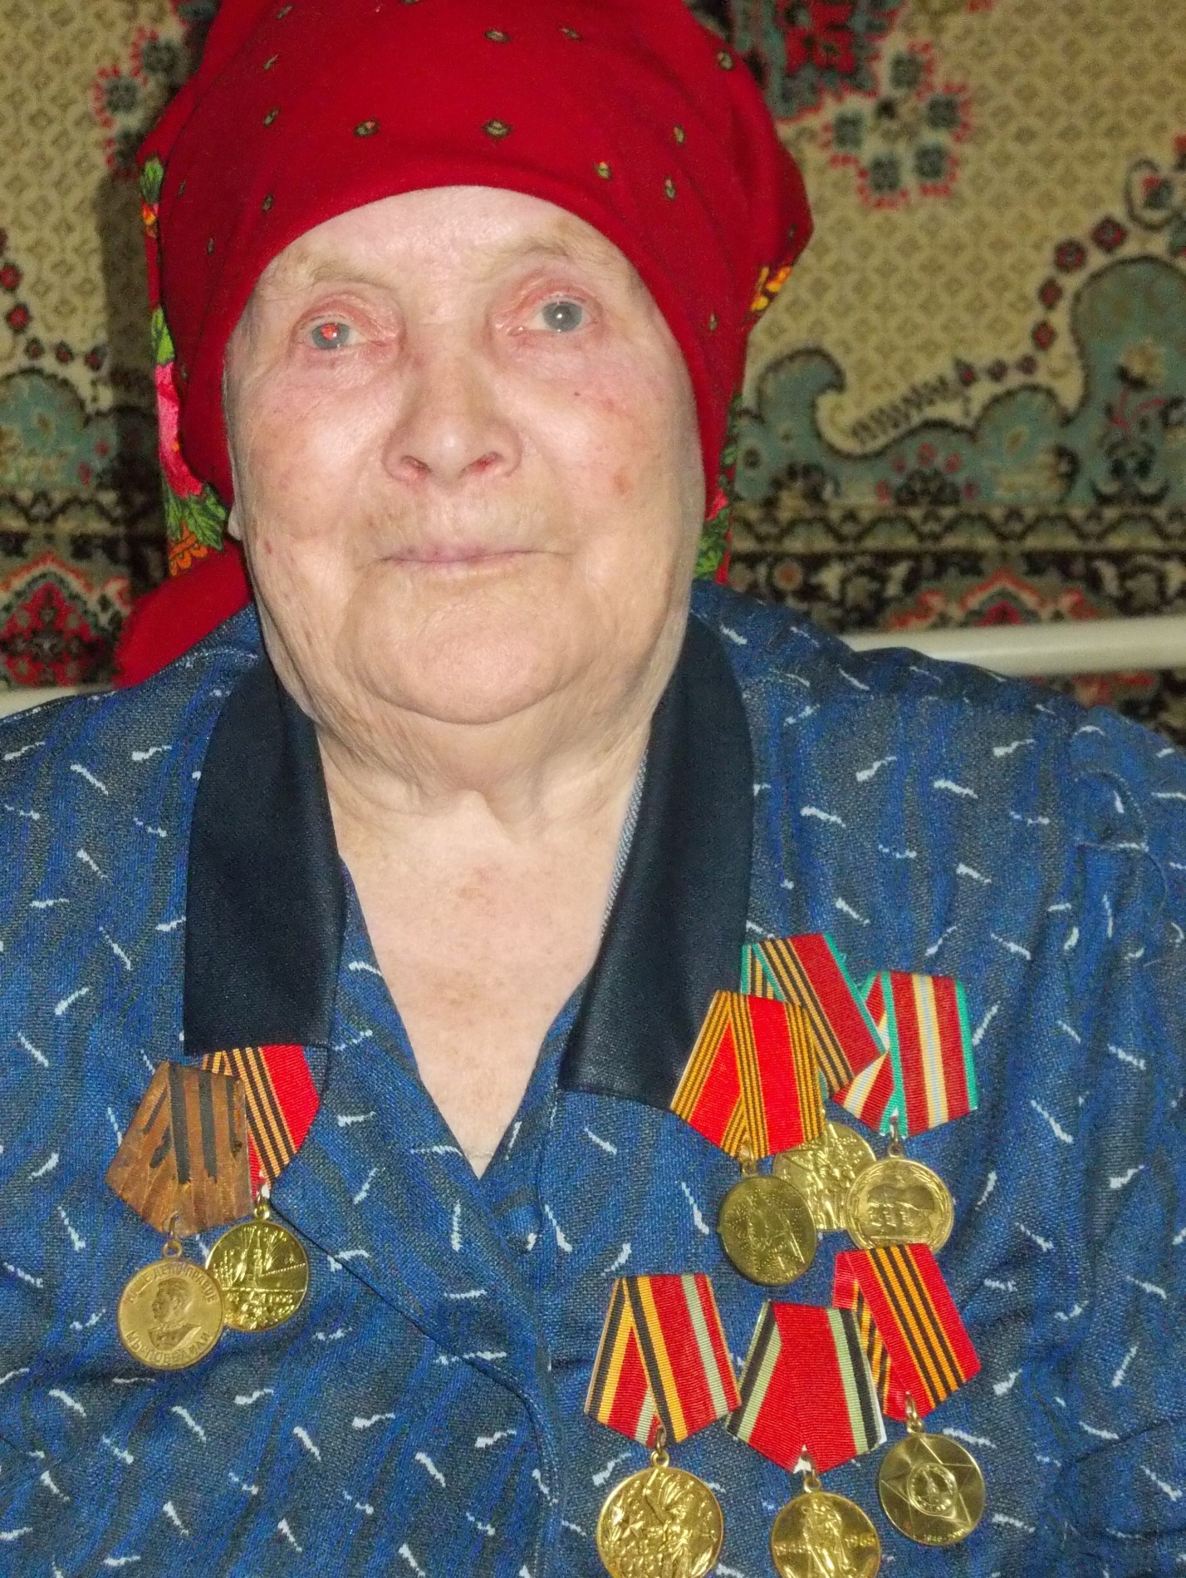
Трунова Мария Семёновна. 2015 год. с. Отказное

